Pȃques en Ukraine 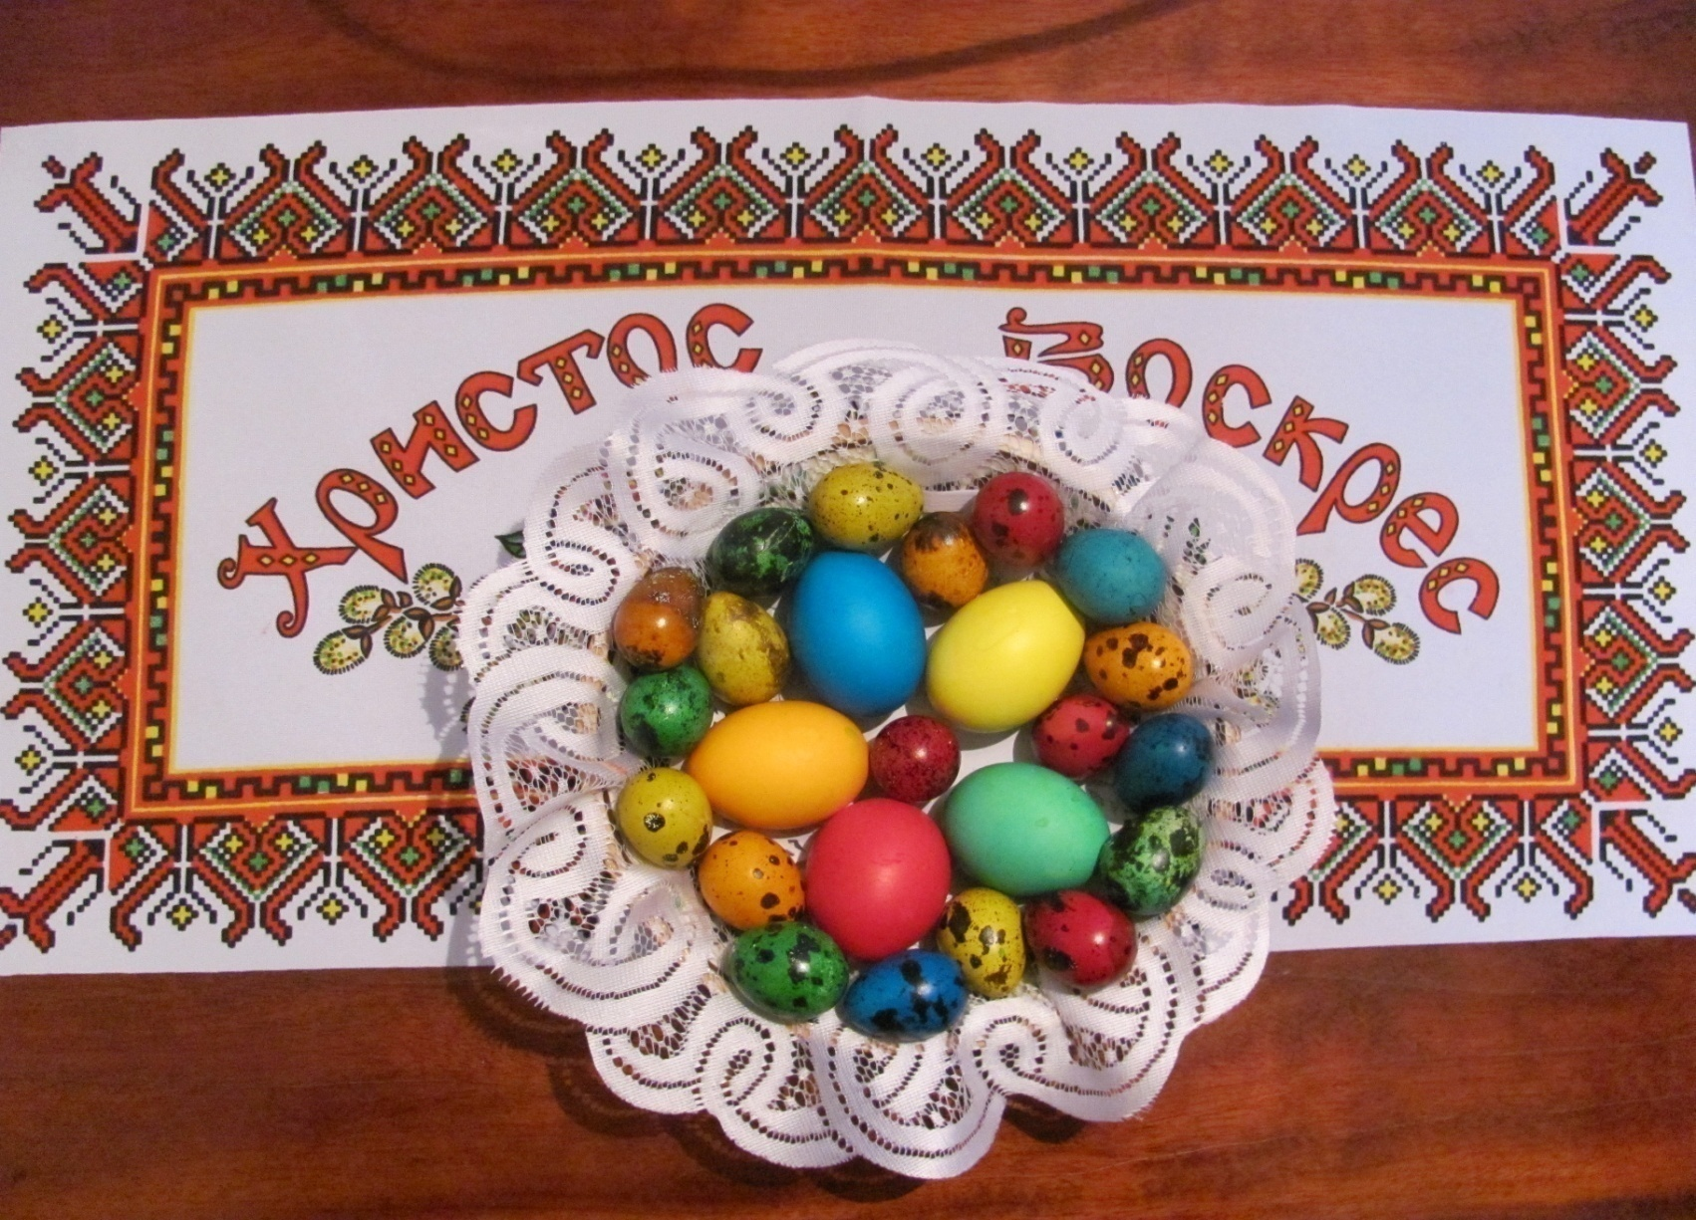 Pâques - Velikden en ukrainien!
С'est la fête orthodoxe la plus importante d'Ukraine
Avant Pâques, en Ukraine il est nécessaire de jeûner, le carême dure 40 jours. La dernière semaine est la plus importante et stricte pour les croyants.
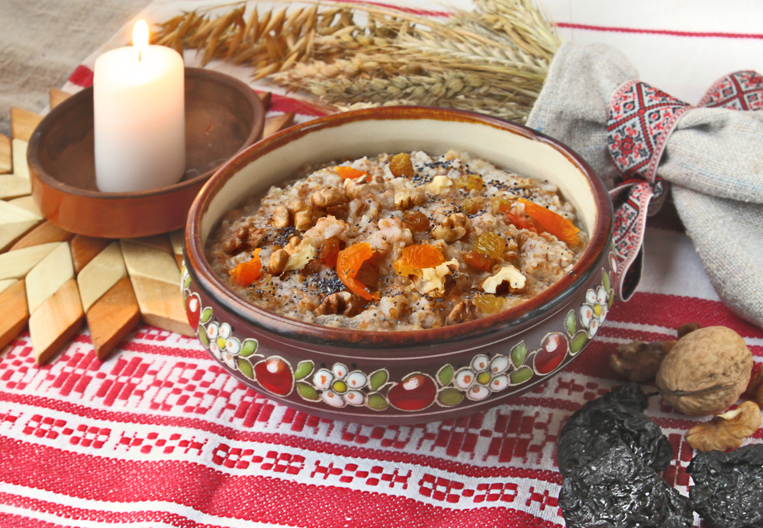
Le Jeudi Saint
Le Jeudi Saint est aussi appelé le Jeudi Propre, Tchystyi Tchetver en ukrainien, toutes les tâches ménagères doivent être terminées ce jour .
Le Vendredi Saint
Le Vendredi Saint est très respecté, c’est le jour de la commémoration de la Passion. Des chemins de croix en quatorze stations ainsi que les vêpres et la vénération du Sainte Suaire ont lieu ce jour-là.
Dans les églises orthodoxes, en règle générale, le service de Pâques commence à minuit. 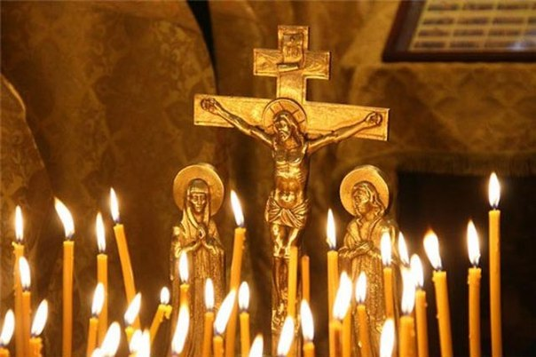
Dans la soirée, les gens vont à l’église pour les vêpres et portent dans un panier une variété de plats : des pâques (pain, brioche ou gâteau traditionnel), des œufs colorés (pyssanky), de la viande, du fromage, du beurre et de divers produits alimentaires pour la bénédiction. Le prêtre bénit tous les plats.
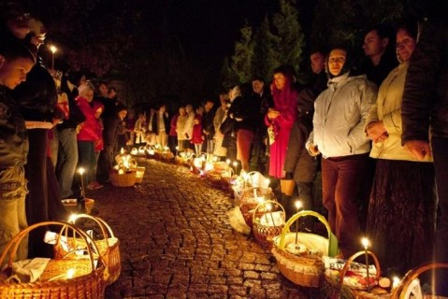
Quand le service est terminé, les chrétiens saluent avec les mots «Le Christ est ressuscité!"
Et ils vont chez eux pour "rompre le jeûne" - manger les plats de Pâques.
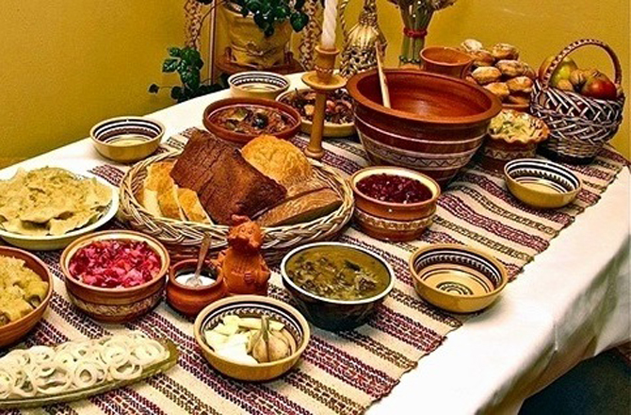
Les pâques (paskha) occupent la place principale sur la table de la fête. Le pain de la fête - le pâques - est un symbole du corps du Seigneur, et les œufs, de couleur rouge, symbolisent chez Slaves et chez les autres peuples la renaissance de la vie.
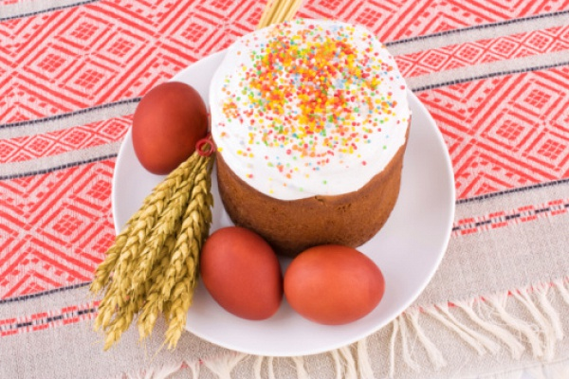
Les oeufs peints
Les oeufs peints - c'est une des obligatoires décorations de la table festive de Pâques. Krachenki (les oeufs peints dans une ou en plusieurs couleurs)
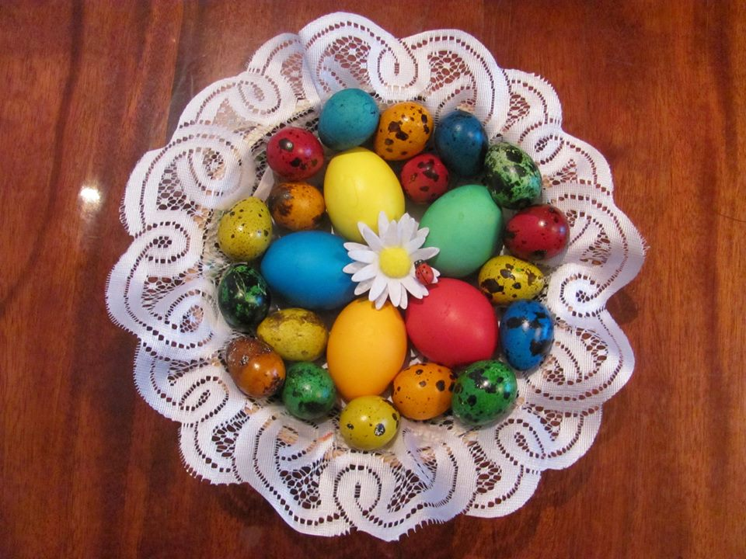
Skrobanki (les œufs, sur lesquels il y a un motif qui est appliqué par un instrument tranchant).
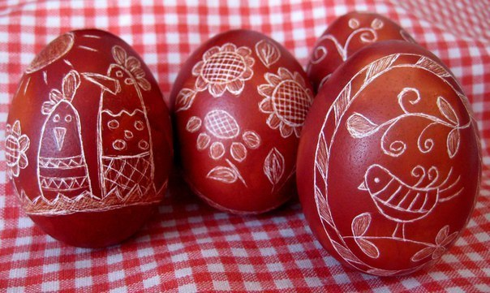
Pisanki (les oeufs peints avec l’ornement). 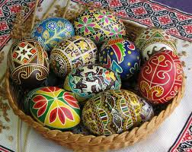

La célébration de Pâques en Ukraine continue 40 jours. Pendant ce temps tous les orthodoxes doivent être accueillis avec les mots «Le Christ est ressuscité!" Et recevez la confirmation en réponse à ces mots: «Il est vraiment ressuscité!"
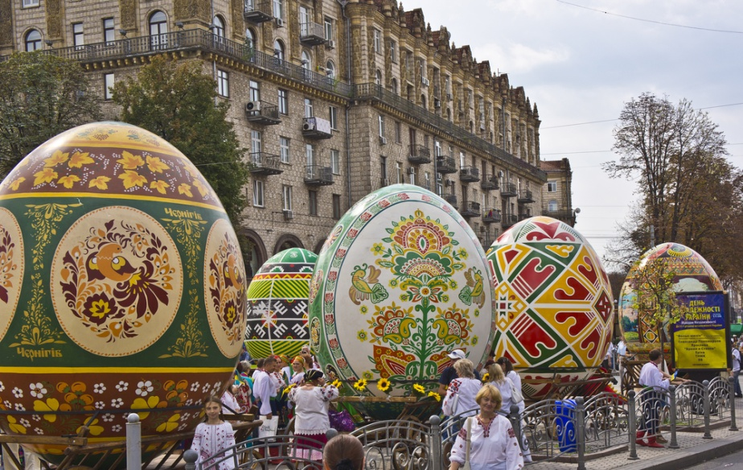
Les gens visitent l'un l'autre à la maison, donnent les oeufs, et les gâteaux, jouent aux jeux de Pâques.


